パッドカートリッジ使用情報提供書
ご購入いただいたお客様への重要なお願い

カーディアックレスキュー用
パッドカートリッジ使用情報の提供ならびに使用期限表示タグ交換 のお願い

パッドカートリッジを交換していただきましたお客様方へ

本品と合わせてご使用いただくカーディアックレスキュー（以下、AED本体）の情報、並びに、使用を終えたパッドカートリッジの情報を弊社で管理させていただくため、本書による使用情報の提供をお願いしております。
本書により情報をご提供いただくことで、パッドカートリッジの交換時期のお知らせや、万が一、本品に不具合等が確認された場合の緊急連絡をさせていただくことが可能になります。

つきましては、表示タグの交換と本書裏面にご記入の上、同封の返信用封筒にて弊社まで送付していただきますようお願い致します。

AEDを安全にご使用いただくため、ご協力の程、宜しくお願い申し上げます。

設置場所情報（AEDの保証書に記載された設置場所情報をご記載下さい。）
住所：
施設名
会社名：

交換日 |  | 年 |  | 月 |  | 日

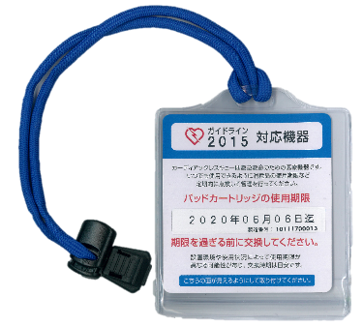
◆使用期限表示タグ交換作業済みチェック□

必ず新しい表示タグに交換してください。

＊弊社記入欄

■設置管理者登録番号

製造販売業者 ： 日本ライフライン株式会社
お問い合わせ先 ： AEDコールセンター 0120-001-332
P135-5-02

パッドカートリッジのご購入用途に応じて、下欄への記入をお願い致します
1
■ 予備のパッドカートリッジとして購入 ・・・ 下の のみご記入ください。
2
1
■ 使用を終えた(または使用期限を迎えた)パッドカートリッジとの交換のために購入 ・・・下の と の両方をご記入ください。
1
ご使用中のAED本体の製造番号

ご使用中のAED本体の、11桁の製造番号をご記入ください。製造番号は下図の位置に記載されています。
ご使用中のAED
本体の製造番号

■AED保証書及び設置管理者登録書に貼付されている ■AED本体に貼付されているラベルの表示（下図）ラベル（下図）より、 製造番号を確認いただけます。 より、製造番号を確認いただけます。

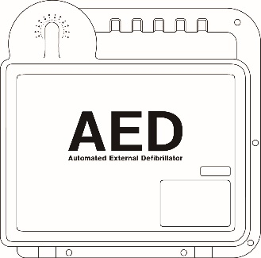
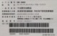
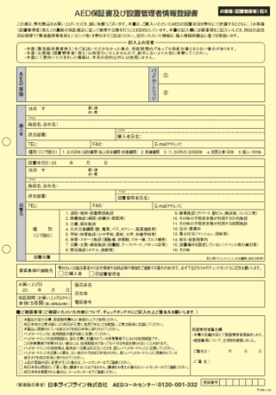
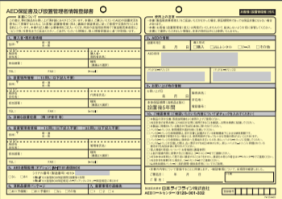

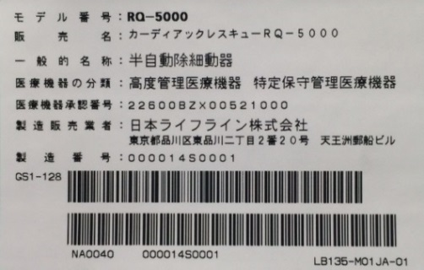

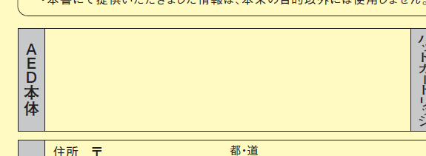
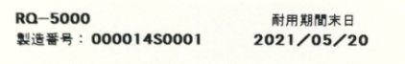

2
廃棄するパッドカートリッジの製造番号
P135-5-02

廃棄するパッドカートリッジの、11桁の製造番号をご記入ください。製造番号は下図の位置に記載されています。
廃棄するパッドカートリッジの製造番号

■パッケージ上面のフィルムがお手元にある場合には、 ■パッドカートリッジ表示タグに貼付されている
フィルムに貼付されているラベルの表示（下図）より、 ラベル（下図）より、製造番号を確認いただけます。
製造番号を確認いただけます。
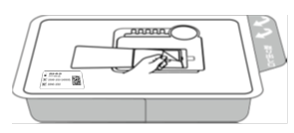
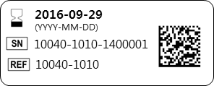
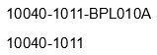
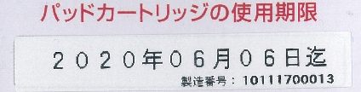
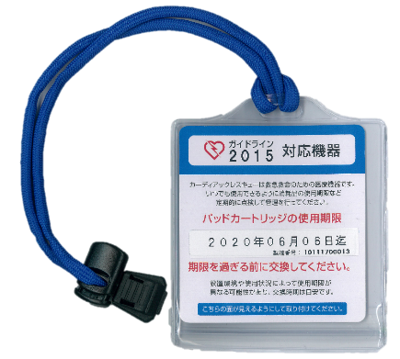
製造番号：1011BPL010A

＊
■パッドカートリッジ製造番号シール貼付欄
P135-5-07

